6 сентября в селе Летник состоялось торжественное открытие детского сада «Колокольчик» после его переезда в здание средней школы. В торжественном мероприятии принял участие Глава района А.Зубов.

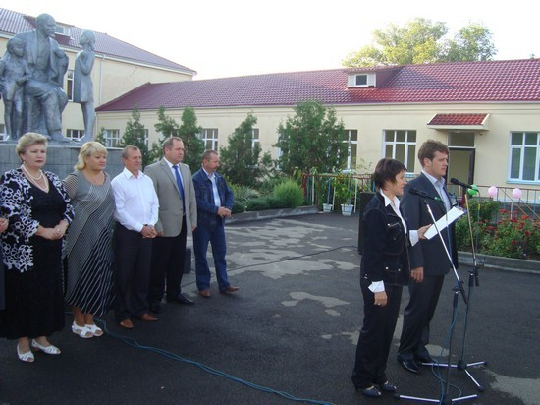

Глава района Александр Зубов поздравил детей и их родителей, а также сотрудников детского сада с открытием. Как отметил Александр Иванович – несмотря на то, что было много тех, кто скептически относился к перемещению детского сада в здание школы, все же запланированное открытие детского сада состоялось. Оборудованы светлые и уютные детские комнаты, обустроены подсобные и хозяйственные помещения. А то, что детский сад будет базироваться на территории средней школы, дает дополнительные возможности для развития дошкольников, при использовании имеющейся школьной базы.

Приехавшие гости не только поздравляли и говорили напутственные слова, но также дарили подарки.

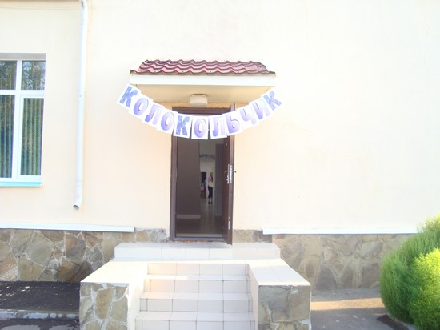

После чего торжественно была перерезана красная ленточка, и дети вместе со своими родителями вошли в детский сад, где сразу же начали изучать новую для них обстановку. А детский сад наполнился детским шумом и началась его новая жизнь.